PRUEBA DE  EDUCACIÓN FÍSICA | GRADO  SEPTIMO | 4to. PERIODO 2014 | DOCENTE  LIBARDO HUERTAS ZAMORA
El índice de masa corporal (IMC), es un dato biométrico que relaciona el peso y la talla. Se utiliza como indicador nutricional desde principios de 1980. Hoy es el método más práctico para evaluar el grado de riesgo asociado con la obesidad. Al calcularlo se obtiene un valor que indica si se encuentra por debajo, dentro o en exceso de peso establecido como normal para su tamaño físico, además una vez informado podrá tomar la medidas necesarias para lograr y mantenerse en un nivel adecuado. Se calcula según la siguiente expresión matemática:
IMC= Peso (kg )___
(Talla(mts))²

A continuación se muestra la tabla de índices de acuerdo a la OMS.

CLASIFICACION | MUJERES | HOMBRES
Desnutrición | < de 16 | < de 17
Bajo peso | 17 a 20 | 18 a 20
Normalidad | 21 a 24 | 21 a 25
Sobrepeso | 25 a 29 | 26 a 30
Obesidad grado I | 30 a 34 | 31 a 35
Obesidad grado II | 35 a 39 | 36 a 40
Obesidad mórbida | 40 o más | 40 o más

1. De acuerdo con la información, el índice de masa corporal (IMC) de un hombre que pesa 80 Kg y mide de 1,78 mts, es (utilice solo dos decímales)

A. 25,31 Kg/m²
B. 24,25 Kg/m²
C. 25,24 Kg/m²
D.25,23 Kg/m²

2. De acuerdo con la respuesta anterior, este hombre se clasifica según la tabla de la OMS en:

A. Normalidad
B. Obesidad grado I
C. Sobrepeso
D. Bajo peso

La Organización Mundial de la Salud (OMS) ha elaborado las Recomendaciones mundiales sobre la actividad física para la salud con el objetivo general de proporcionar a los formuladores de políticas, a nivel nacional y regional, orientación sobre la relación dosis-respuesta entre frecuencia, duración, intensidad, tipo y cantidad total de actividad física y prevención de las enfermedades no transmisibles (ENT).
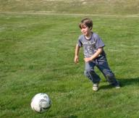

Las recomendaciones que figuran en ese documento distinguen tres grupos de edad: 5-17 años, 18-64 años y más de 65 años. A continuación se indican las recomendaciones para cada grupo de edad.

Jóvenes (5 a 17 años)
Para los niños y jóvenes de este grupo de edades, la actividad física consiste en juegos, deportes, desplazamientos, actividades recreativas, educación física o ejercicios programados, en el contexto de la familia, la escuela o las actividades comunitarias. Con el fin de mejorar las funciones cardiorrespiratorias y musculares y la salud ósea y de reducir el riesgo de ENT, se recomienda que:
- Los niños y jóvenes de 5 a 17 años inviertan como mínimo 60 minutos diarios en actividades físicas de intensidad moderada a vigorosa.
- La actividad física por un tiempo superior a 60 minutos diarios reportará un beneficio aún mayor para la salud.
- La actividad física diaria debería ser, en su mayor parte, aeróbica. Convendría incorporar, como mínimo tres veces por semana, actividades vigorosas que refuercen, en particular, los músculos y huesos.

Adultos (18 a 64 años)
Para los adultos de este grupo de edades, la actividad física consiste en actividades recreativas o de ocio, desplazamientos (por ejemplo, paseos a pie o en bicicleta), actividades ocupacionales (es decir, trabajo), tareas domésticas, juegos, deportes o ejercicios programados en el contexto de las actividades diarias, familiares y comunitarias. Con el fin de mejorar las funciones cardiorrespiratorias y musculares y la salud ósea y de reducir el riesgo de ENT y depresión, se recomienda que:
- Los adultos de 18 a 64 años dediquen como mínimo 150 minutos semanales a la práctica de actividad física aeróbica, de intensidad moderada, o bien 75 minutos de actividad física aeróbica vigorosa cada semana, o bien una combinación equivalente de actividades moderadas y vigorosas.
- La actividad aeróbica se practicará en sesiones de 10 minutos de duración, como mínimo.
- Que, a fin de obtener aún mayores beneficios para la salud, los adultos de este grupo de edades aumenten hasta 300 minutos por semana la práctica de actividad física moderada aeróbica, o bien hasta 150 minutos semanales de actividad física intensa aeróbica, o una combinación equivalente de actividad moderada y vigorosa.
- Dos veces o más por semana, realicen actividades de fortalecimiento de los grandes grupos musculares.

V

Adultos mayores (de 65 años en adelante)
Para los adultos de este grupo de edades, la actividad física consiste en actividades recreativas o de ocio, desplazamientos (por ejemplo, paseos caminando o en bicicleta), actividades ocupacionales (cuando la persona todavía desempeña actividad laboral), tareas domésticas, juegos, deportes o ejercicios programados en el contexto de las actividades diarias, familiares y comunitarias.
Con el fin de mejorar las funciones cardiorrespiratorias y musculares y la salud ósea y funcional, y de reducir el riesgo de ENT, depresión y deterioro cognitivo, se recomienda que:
- Los adultos de 65 en adelante dediquen 150 minutos semanales a realizar actividades físicas moderadas aeróbicas, o bien algún tipo de actividad física vigorosa aeróbica durante 75 minutos, o una combinación equivalente de actividades moderadas y vigorosas.
- La actividad se practicará en sesiones de 10 minutos, como mínimo.
- Que, a fin de obtener mayores beneficios para la salud, los adultos de este grupo de edades dediquen hasta 300 minutos semanales a la práctica de actividad física moderada aeróbica, o bien 150 minutos semanales de actividad física aeróbica vigorosa, o una combinación equivalente de actividad moderada y vigorosa.
- Que los adultos de este grupo de edades con movilidad reducida realicen actividades físicas para mejorar su equilibrio e impedir las caídas, tres días o más a la semana.
- Convendría realizar actividades que fortalezcan los principales grupos de músculos dos o más días a la semana.
- Cuando los adultos de mayor edad no puedan realizar la actividad física recomendada debido a su estado de salud, se mantendrán físicamente activos en la medida en que se lo permita su estado.
Selección múltiple con única respuesta:

- Que significa la OMS:

- Organización Mundial de la Salud.
- Organización Mundial contra el Sida.
- Ordenanza Municipal de Servicios
- Operación Masiva de Sonic

- Qué significa la ENT:

- Enfermedades Trasmisibles
- Enfermedades No Trasmisibles
- Empresa Nacional de Transportes
- Emisor No Técnico

- Qué significa el IMC:

- Instituto Médico Colombiano
- Impulso Métrico Cintura
- Indice Metábolico con Cadera
- Indice de Masa Corporal

- En que magnitud se mide el Peso:

- Libras
- Metros
- Kilogramos
- Mega byes

- En que magnitud se mide la Talla:

- Kilogramos.
- Centímetros Cubicos.
- Amperios.
- Metros.

- Cuantos segmentos poblacionales habla el documento:

- Niños, Jovénes y Adultos
- Niños, Adolescentes y Adultos
- Jovénes, Adultos y Adultos Mayores
- Adolescentes, Adultos y Ancianos

- Cuanto tiempo de Actividad Física mínimo deben realizar los niños y Jovénes:

- 60 Minutos Diarrios
- 60 Minutos Semanales
- 30 Minutos Diarrios
- 30 Minutos Semanales

- Cómo se categoriza una Persona Inactiva Físicamente:

- Que no cumple con las recomendaciones de la OMS frente al tiempo.
- Persona muy Pasiva.
- Persona Sedentaria.
- Persona que no realiza deporte.

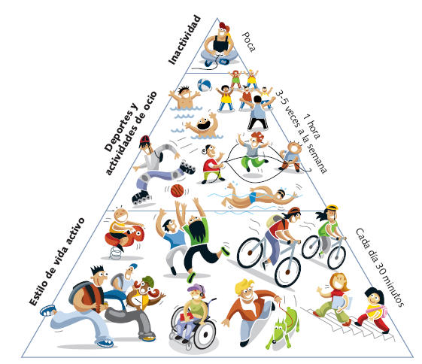

Muchas bendiciones y Éxitos para todos!!!!!

